Таблица 1.

|  |  |  |  |
| --- | --- | --- | --- |
| Исходные технические параметры | Обозначение | Единицы измерения | Величина |
| 1. Исполнительный механизм |  |  |  |
| *вращающий момент* | T | Нм | 1250 |
| *линейная скорость цепи* | v | м/с | 1 |
| *число зубьев звездочки* | z | - | 11 |
| *шаг зубьев звездочки* | t | мм | 125 |
| 2. Режим работы | нереверсивный | | |
| 3. Срок службы объекта | T | час | 10000 |
| 4. Типовой режим нагружения | 3 | | |

**1. Определение мощности на валу исполнительного механизма**

Мощность найдем по формуле:



Угловую скорость вычислим по формуле:



Диаметр на звездочке цепного конвейера определим по формуле:

мм



 КВт

где,

- вращающий момент на валу исполнительного механизма;

- диаметр звездочки на валу исполнительного механизма;

- угловая скорость вала исполнительного механизма;

- мощность на валу исполнительного механизма.

**2. Определение расчетной мощности на валу двигателя**





Для одноступенчатого цилиндрического редуктора:



Открытая передача – цепная, следовательно:





 КВт

**3. Определение частоты вращающего вала исполнительного механизма**



**4. Определение частоты вала вращения электродвигателя**



где i – передаточное отношение привода.



По таблице 1.3. имеем:





**5. Выбор электродвигателя**

Так как необходимая частота вращения вала электродвигателя находится в интервале  и необходимая мощность на валу электродвигателя равна , то данным критериям удовлетворяют следующие двигатели АИР160S8, АИР132М6.Характеристики которых, следующие:

АИР132М6:



КВт

АИР160S8:



КВт

Выберем двигатель АИР160S8, тогда чтобы понизить обороты и увеличить момент на выходном валу габариты необходимого редуктора будут меньше, чем, если эксплуатировать двигатель АИР132М6.

**6. Определение передаточного отношения привода и разбивка его по ступеням**

Уточним передаточное отношение привода:



Примем передаточное отношение цепной передачи по таблице 1.2. и передаточное число для одноступенчатого редуктора:



 

**7. Определение мощностей, вращающих моментов и частот вращения валов**

Частота вращения входного вала:



Угловая скорость входного вала:



Вращающий момент на входном валу:



Частота вращения на входном валу:



Частота вращения выходного вала:



Угловая скорость вращения выходного вала:



Вращающий момент на выходном валу:



Мощность на выходном валу:

 КВт

Вращающий момент на ведущей звездочке:



Вращающий момент на ведомой звездочке:



Вращающий момент на валу цепного конвейера:



Частота вращения вала цепного конвейера:



Угловая скорость вращения вала цепного конвейера:



Мощность на валу цепного конвейера:

 КВт

Определим передаточное число привода:





Таблица 2. Силовые и кинематические параметры привода

|  |  |  |  |  |
| --- | --- | --- | --- | --- |
| Номер вала | Мощность  P, кВТ | Частота вращения  n, об/мин | Угловая скорость ω, рад/с | Вращающий момент T, Н м |
| 1 | 7,463 | 720 | 75,4 | 98,97 |
| 2 | 7,39 | 114,29 | 11,97 | 623,5 |
| 3 | 6,84 | 59,5 | 5,71 | 1197,2 |

**8. Выбор редуктора**

Передаточное число редуктора i=6,3, тогда по приложению 2 выбираем редуктор 1ЦУ-250.

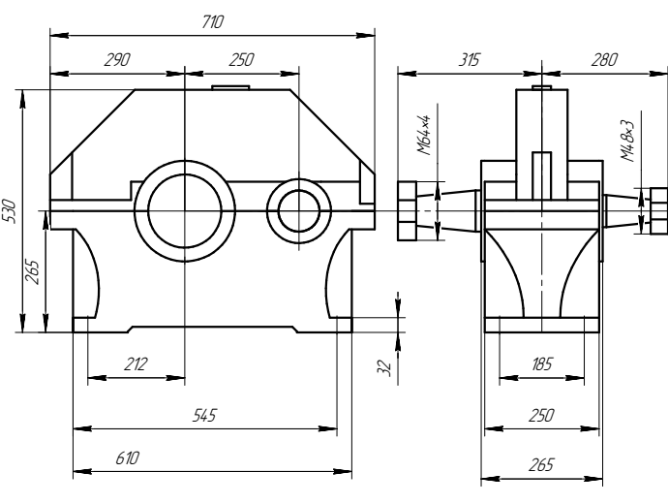

Рисунок 1 – Редуктор 1ЦУ-250.

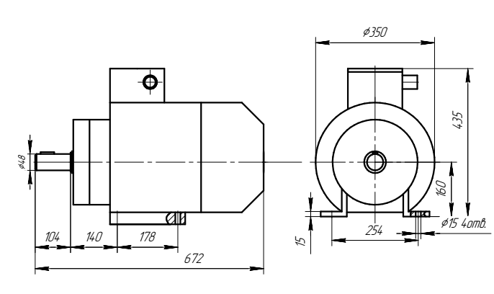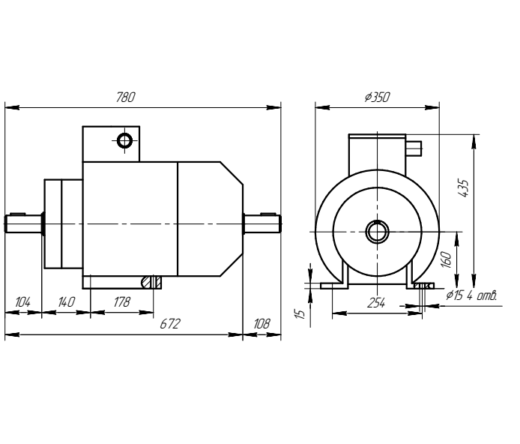

Рисунок 2 – Двигатель АИР160S8

**9** **Проектировочный расчет роликовой цепной передачи**



Предварительное передаточное отношение:



Выберем предварительное число зубьев ведущей звездочки:



Предпочтительно выбирать нечетное число зубьев малой звездочки. Тогда с учетом выбранного передаточного отношения имеем:

,

,

Тогда фактическое передаточное отношение:

,

Предварительное межосевое расстояние определим по формуле:

,

Где t – шаг цепи

Для роликовых цепей из таблицы стандартизированных значений выберем шаг цепи:

мм

Площадь проекции шарнира для цепей ПР:

 мм2

Тогда предварительное допускаемое давление в шарнирах цепи для n1=114 об/мин, z=17 равно:



Определим расчетное давление в шарнирах цепи:





Вычислим окружную скорость на ведущей звездочке:



Вычислим окружную силу на ведущей звездочки:



Расчетное допускаемо давление:



Тогда предварительное межосевое расстояние:

мм

Примем предварительное межосевое расстояние мм

Предварительное число звеньев цепи вычислим по формуле:



Округляем до ближайшего числа из ряда стандартных значений:



Тогда окончательное межосевое расстояние вычислим по формуле:

 мм

Принимаем межосевое a=1715 мм

Вычислим диаметры звездочек:

мм

мм

**10 Конструирование приводного вала**

Звездочки, барабаны, муфты и другие вращающиеся детали приводов устанавливают на валах.

Вал предназначен для передачи вращающего момента вдоль своей оси, для поддержания расположенных на нем деталей и восприятия действующих на них сил. При работе вал испытывает изгиб и кручение, а в некоторых случаях дополнительно растяжение или сжатие.

По форме поперечного сечения валы и оси бывают сплошные и полые (с осевым отверстием). Полые валы применяют для уменьшения массы или для размещения внутри другой детали.

При конструировании валов следует принять во внимание, что проектный расчет выполняется на стадии эскизного проектирования.

Диаметр *d*1 выходного конца вала, соединенного через любого вида муфту, определяется по соотношению *d*1 = *d*м,

где *d*м – диаметр полумуфты.

Длину ступени вала *l,* соединённого с муфтой выбирается равной длине полумуфты.

Диаметр *d*1 выходного конца вала под элемент открытой передачи:



где – крутящий момент, Н∙м;

= (15 – 20) МПа – допускаемое напряжение на кручение.

Принимаю по ГОСТ 12081-72 вал конусный конусностью 1:10 

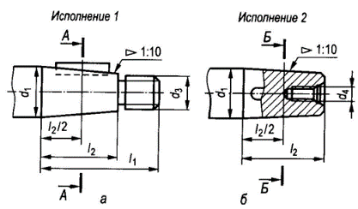

Рис 3 Конец вала конического ГОСТ 12081-72

, ,  , , , M48x3

2-я ступень под подшипник:

 мм

Предварительно можно взять



3-я ступень под звездочку:

 мм

Принимаем 85 мм

l3 определим графически на эскизной компоновке.

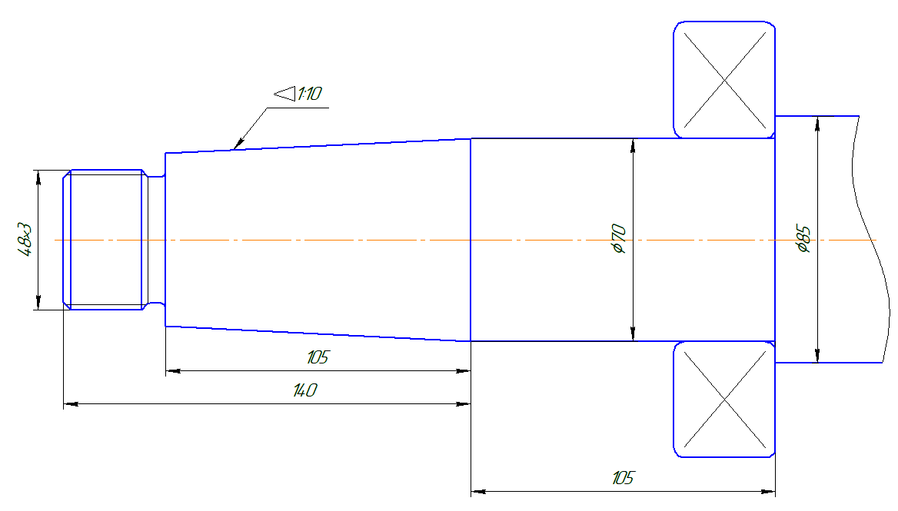

Рис. 3 Эскиз приводного вала

**11 Расчет шпоночного соединения**

Основное применение получило соединение обыкновенной призматической шпонкой . Соединение стандартизовано, размеры поперечного сечения шпонки b  h и размеры пазов в валу и во втулке выбирают по таблице в зависимости от диаметра вала. Во втулке шпонка установлена с зазором в радиальном направлении. Длину шпонки назначают конструктивно в соответствии с длиной ступицы и выбирают из стандартного ряда длин.

Расчет шпоночного соединения является проверочным и проводится на смятие и срез шпонки в предположении равномерного распределения давления по поверхностям контакта шпонки с сопряженными деталями. Смятие происходит на боковой поверхности шпонки: примерно половина грани шонки по высоте сминается валом, вторая половина противоположной грани сминается ступицей детали. Срез шпонки происходит по посадочной поверхности вала и ступицы.

Проверка шпоночного соединения на смятие и срез:





 – окружная сила, приложенная к шпонке, Н;

 – площадь смятия шпонки, мм2;

 – допускаемые напряжения смятия в соединении;

 – площадь среза шпонки, мм2;

 – допускаемые напряжения на срез шпонки;

d – диаметр вала, мм;

h – высота шпонки, мм;

t1 – глубина врезания шпонки в вал, мм;

lр – рабочая длина шпонки, мм.



Подбираем шпонку для выходного конца 18х11х100



мм2

мм

МПа



шпонка под звездочкой 25х14х90



мм2

мм

МПа



**11. Конструирование тяговой звёздочки**

Тяговая звёздочка имеет венец, посредством которого она сцепляется с тяговой цепью, и ступицу, которой она соединяется с валом. Конструирование тяговой звёздочки начинают с определения размеров венца. Затем выбирают конструкцию звёздочки и определяют остальные её размеры.

Звездочки изготовляются из конструкционных сталей 45, 40Х, 40ХН или из сталей 15, 20 с цементацией венцов на глубину 1…1,5 мм и подвергаются соответствующей термической обработке зубьев до твердости 45…55 HRC. Такие звездочки с монолитными зубьями находят самое широкое применение в технике, так как обладают высокой прочностью и износостойкостью.

Можно делать звёздочки составными, у которых венец изготавливают из листа и соединяют его со ступицей сваркой или болтами. Венец сварных звёздочек изготавливают из низкоуглеродистых сталей 15 и 20 с цементацией венца на глубину 1,0–1,5 мм и закалкой до HRC 50–60.

Диаметр отверстия в ступице d=90 мм определяется диаметром вала в месте посадки на него звёздочки, который должен быть немного больше диаметра заплечика для подшипника и желательно иметь значение, соответствующее ГОСТ 6636 – 69.

Диаметр dст ступиц (см. рис. 4) звездочек в зависимости от диаметра dв отверстия для посадки на вал рекомендуется выбирать по зависимости

dст ≈ 1,7dв = 1,7 ∙ 90 = 153 мм

Длина ступицы lст = l + (10-15) = 90 + 10=100 обуславливается длиной шпонки, которой соединяется звёздочка с валом.



Рис. 4 Конструкция ступицы звездочки

Цепь подбирают по коэффициенту запаса прочности [*n*] относительно допустимой разрушающей нагрузки [*F*р] приведенной в стандарте. При этом должно соблюдаться условие

*F*Р < [*F*Р].

Расчетное разрушающее усилие в цепи, Н,

[*F*Р] = *F*max [*n*] = 5621,1 ∙ 6 = 33726.6





где [*n*] – коэффициент запаса прочности; для горизонтальных конвейеров неответственного назначения 5–6; для конвейеров ответственного назначения и с наклонными участками 7–10.

Принимаем тяговую цепь М40 для которой [*F*Р] = 40кН

*t =125*– шаг цепи, мм;

*z =11–* число зубьев звездочки;

*h =25*– ширина пластины, мм;

*b*3=19 *–* расстояние между внутренними пластинами, мм;

*D*ц – диаметр элемента зацепления, мм:

*D*ц = *d*3 =18,0 мм для роликовых;

 – геометрическая характеристика зацепления.

Определим для неё основные параметры.

Диаметр делительной окружности мм. Диаметр наружной окружности равен мм.

Где - коэффициент числа зубьев, а

 - коэффициент высоты зуба.

Смещение центров дуг впадин

мм,

а

мм.

Радиус впадины зубьев мм.

Диаметр окружности впадин мм.

Ширина зуба звёздочки мм

мм.

Ширина вершины зуба мм.

Диаметр венца .

**12. Проверочный расчет приводного вала**

Приводные звездочки цепных конвейеров делают из стали литыми или сварными В кинематической схеме привода цепных конвейеров обычно предусматривают предохранительное устройство (предохранительную муфту), которое желательно установить, как можно ближе к источнику возможных перегрузок. В опорах валов звездочек применяют самоустанавливающиеся подшипники качения (двухрядные сферические шариковые или роликовые) из-за невозможности точной взаимной установки корпусов подшипников. Валы фиксируют в осевом направлении в одной ,опоре, а другую выполняют плавающей. Корпуса подшипников могут опираться на лапы или иметь фланцевое крепление могут быть целыми или разъемными.

Вращающий момент на приводном валу T = Ft Dзв /2 =1247Нм





Суммарное натяжение ведущих ветвей тяговой цепи F1.

Суммарное натяжение ведомых ветвей тяговой цепи F2.

Разность натяжений между ведущими и ведомыми ветвями определяет полезную окружную силу на двух тяговых звездочках

Ft =*FR =* F1 – F2=5621,1Н

Консольная нагрузка на вал от натяжения приводной цепи

FQ = 

кг/м масса цепи

 — коэффициент, учитывающий расположение цепи: при горизонтально расположенной цепи kf = 6; при наклонной (под 45°) kf = 1,5; при вертикальной kf = 1

Определим реакции в опорах









Построим эпюру изгибающих моментов:











Рис. 4 Вал с приводной

1. Запас сопротивления усталости в опасном сечении

Суммарный изгибающий момент:



Нормальные напряжения изменяются по симметричному циклу, а касательные по пульсирующему. Для симметричного цикла амплитуду нормальных напряжений можно найти по формуле:

,

где М – изгибающий момент,

W – момент сопротивления изгибу для данного опасного сечения

МПа

Для определения касательных напряжений воспользуемся формулой:

;

где Т- крутящий момент, а

- момент сопротивления кручению

МПа

Среднее напряжение 

Коэффициент запаса прочности по нормальным и касательным напряжениям:

 ;



Где МПа - предел выносливости гладкого образца при симметричном цикле.

МПа.- придел выносливости при симметричном цикле кручения.

1. Определение суммарных коэффициентов концентрации напряжения, учитывающих влияние всех факторови  в сечении I-I



По таблицам определяем , а 

Коэффициенты чувствительности к асимметрии цикла примем равными: .

Коэффициент влияния поверхностного упрочнения, для закалки в ТВЧ: 

По таблицам выбираем: .



Мпа

Мпа



МПа

После выбора всех коэффициентов и определения напряжений получим:

;



Общий коэффициент усталостной прочности :  верно.

Можно сделать вывод, что запас прочности вала значительно превышает допустимое значение прочности.

**13 Подбор подшипников и проверка их работоспособности**

### 1 Выбор типа подшипника

Тип подшипника выбираем в соответствии с установившейся практикой проектирования и эксплуатации машин.

Для вала *dп =* 70 *мм*. принимаем 2-х рядные шарикоподшипник № 1314 легкой серии с параметрами: *d* = 70 *мм*, *D* = 150 *мм*, *В* = 35 *мм*, *r* = 1,5 *мм*; грузоподъемность: *Cr* = 75 *кН, Cor* = 37,5 *кН.*

### 2 Выбор коэффициентов

Первоначально задаемся коэффициентами:

*Кк* – коэффициент, учитывающий вращение колец; при вращении внутреннего кольца *Кк* = 1.

*Kσ* – коэффициент безопасности, при кратковременной перегрузке *Kσ* =1,3.

*KT* – температурный коэффициент, *KT* =1.

### 3 Определение эквивалентной нагрузки.



где *R* – радиальная нагрузка, действующая на опору, Н.

*X* – коэффициент радиальной нагрузки.

*Y* – коэффициент осевой нагрузки;

Для опоры 1: *RE* = 1·1·8927,3·1,3·1= 11605,5 *Н*.

Для опоры 2: *RE* = 1·1·1472,5·1.3·1= 1914,3 *Н*.

### 4 Расчетная долговечность в часах для более нагруженной опоры 1.



Так как расчётный ресурс больше за ресурс по заданию *Lh* = 10000 часов, назначенный подшипник №1314 пригоден, при требуемом ресурсе надежности не выше 90%.

**14 Выбор и расчет муфт**

Для передачи момента с вала электродвигателя на быстроходный вал редуктора используем упругую втулочно-пальцевую муфту.

По ГОСТ 21424-75 для посадочного диаметра d=48 мм применяем муфту со следующими параметрами:

Передаваемый вращающий момент не более T= 710 Н⋅м (в нашем случае 98,97Н⋅м).

Угловая скорость не более 3000 с-1. (в нашем случае 720 с-1)

Длины отверстий: lцил=82мм.

Габаритные размеры: L =170 мм; D=190 мм; d0=8 мм.

Смещение осей валов не более: радиальное Δr=0,3; угловое Δγ=1°30′.

Зазор между полумуфтами С=3…5мм.

Размеры втулок и пальцев:

* диаметр пальца dп =18мм.
* длина пальца lп=62мм.
* резьба выходного конца пальца d0, М12.
* количество пальцев z=8.
* диаметр втулки упругой dв =35мм.
* длина втулки упругой lв=36мм.

Пальцы муфты, изготовленные из стали 45, рассчитываем на изгиб:

Условие выполнено

**Муфта упругая втулочно-пальцевая МУВП - 710 - 48 - 48 - 1У3:**

Для тихоходной ступени применим фрикционную предохранительную муфту



Рис. 5 Муфта предохранительная фрикционная многодисковая

**Фрикционная муфта** 1,2- полумуфта, 4,6- диски, 3-втулка, 5-фрикционные накладки, 7 – нажимной диск, 8- прижимные пружины, 9- шпонка 10 – регулировочные гайки, 11 –стопорная шайба.

Диаметральные размеры дисков назначают конструктивно в зависимости от диаметра вала:

- наружный диаметр фрикционных накладок

 мм принимаем 250 мм

- внутренний диаметр фрикционных накладок

мм принимаем 150 мм

Суммарное осевое усилие Fa от всех пружин определяют из расчета на

износостойкость по допускаемому давлению на поверхности трения дисков:



где [р] – допускаемое давление для фрикционной накладки, Мпа (Сталь или чугун по ретинаксу [р]=1…1.5 МПа)

Число пар трения z определяют расчетом:



Принимаем 3

где Tпр – предельный момент, при превышении которого наступает буксование фрикционной пары, Н·м;



Tтр – момент трения, реализуемый одной парой трения, Н·м.

Предельный момент Tпр превышает расчетный момент Т:

 H

где s — коэффициент запаса сцепления, s = 1,25... 1,50.

Полученное по формуле число пар трения округляют до ближайшего

четного и определяют число ведущих дисков

z1 = 0,5z=1

ведомых z2 = z1 +1=2